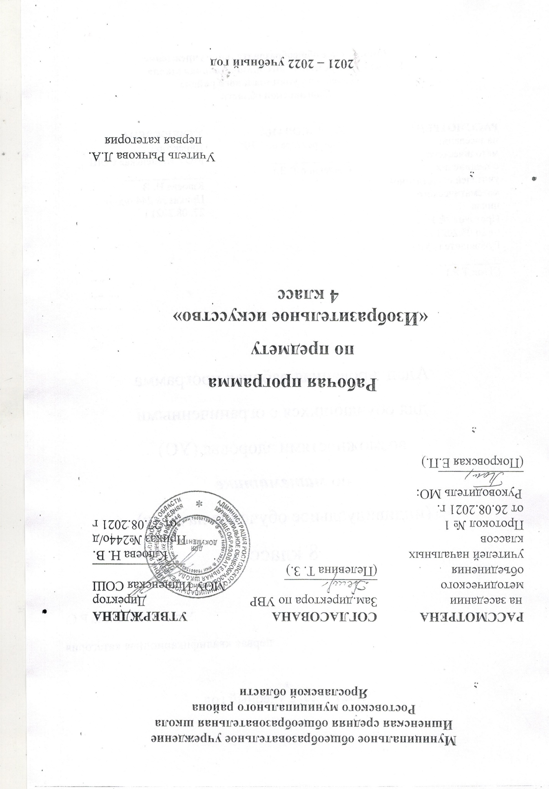

ПОЯСНИТЕЛЬНАЯ ЗАПИСКА

Рабочая программа предмета «Изобразительное искусство» для 4 класса составлена на основе следующих нормативных документов:
- Федеральный закон "Об образовании в Российской Федерации"
от 29.12.2012 N 273-ФЗ
- Федеральный государственный образовательный стандарт начального общего образования (ФГОС НОО), утвержденный приказом Министерства образования и науки РФ от 6 октября 2009 г. N 373, с изменениями и дополнениями от: 26 ноября 2010 г., 22 сентября 2011 г., 18 декабря 2012 г., 29 декабря 2014 г., 18 мая, 31 декабря 2015 г., 11 декабря 2020 г.
- ООП НОО МОУ Ишненская СОШ (утв. приказом директора № 15 а о/д от 15.01.2021 г);
- Учебный план МОУ Ишненская СОШ (утв. приказом директора № 247о/д от 30.08.21 г);
- Календарный учебный график МОУ Ишненская СОШ (утв. приказом директора № 248о/д от 30.08.21 г);
- Положение о рабочей программе по ФГОС НОО (утв. приказом директора № 243 о/д от 27.08.2021 г);
- Методическое письмо ГОАУ ИРО об организации учебного процесса в начальной школе в 2021/2022 уч. г
- Изобразительное искусство. Примерные рабочие программы. Предметная линия учебников системы «Школа России» авторов Н. А. Горяева, Л.А.Неменская. 1—4 классы : учеб. пособие для общеобразоват. организаций— М. Просвещение, 2014г
Рабочая программа ориентирована на использование учебника «Изобразительное искусство. Искусство вокруг нас.» 4 класс. Н. А. Горяева, Л.А.Неменская М.: Просвещение, 2019 УМК «Школа России».(входит в федеральный перечень рекомендованных учебников на 2021-2022 учебный год, содержание которых соответствует Федеральному государственному образовательному стандарту начального общего образования).

Целью реализации ООП НОО по курсу “Изобразительное искусство” является освоение содержания предмета изобразительное искусство и достижение обучающимися результатов освоения ООП НОО в соответствии с требованиями ФГОС НОО и ООП НОО МОУ Ишненская СОШ.
Оценка результатов освоения ООП НОО по изобразительному искусству проводится в соответствии с разделом «Система оценки» ООП НОО и «Положением о системе оценивания ОУ» и предусматривает проведение промежуточной аттестации в форме итогового теста/…
Место предмета в учебном плане
На изучение учебного предмета «Изобразительное искусство» в 4 классе отводится 34 часа в год, 1 ч в неделю, 34 недели.

Цель учебного предмета «Изобразительное искусство» — формирование художественной культуры обучающихся как неотъемлемой части культуры духовной, т. е. культуры мироотношений, выработанных поколениями. Эти ценности как высшие ценности человеческой цивилизации, накапливаемые искусством, должны быть средством очеловечения, формирования нравственно-эстетической отзывчивости на прекрасное и безобразное в жизни и искусстве, т. е. зоркости души ребенка.

Планируемые результаты освоения учебного предмета

Восприятие искусства и виды художественной деятельности
Выпускник научится:
- различать основные виды художественной деятельности (рисунок, живопись, скульптура, художественное конструирование и дизайн, декоративно­прикладное искусство) и участвовать в художественно­творческой деятельности, используя различные художественные материалы и приёмы работы с ними для передачи собственного замысла;
- различать основные виды и жанры пластических искусств, понимать их специфику;
- эмоционально­ценностно относиться к природе, человеку, обществу; различать и передавать в художественно­творческой деятельности характер, эмоциональные состояния и своё отношение к ним средствами художественного образного языка;
- узнавать, воспринимать, описывать и эмоционально оценивать шедевры своего национального, российского и мирового искусства, изображающие природу, человека, различные стороны (разнообразие, красоту, трагизм и т. д.) окружающего мира и жизненных явлений;
- приводить примеры ведущих художественных музеев России и художественных музеев своего региона, показывать на примерах их роль и назначение.
Выпускник получит возможность научиться:
- воспринимать произведения изобразительного искусства;
- участвовать в обсуждении их содержания и выразительных средств; различать сюжет и содержание в знакомых произведениях;
- видеть проявления прекрасного в произведениях искусства (картины, архитектура, скульптура и т. д.), в природе, на улице, в быту;
- высказывать аргументированное суждение о художественных произведениях, изображающих природу и человека в различных эмоциональных состояниях.
Азбука искусства. Как говорит искусство?
Выпускник научится:
- создавать простые композиции на заданную тему на плоскости и в пространстве;
- использовать выразительные средства изобразительного искусства: композицию, форму, ритм, линию, цвет, объём, фактуру; различные художественные материалы для воплощения собственного художественно­творческого замысла;
- различать основные и составные, тёплые и холодные цвета; изменять их эмоциональную напряжённость с помощью смешивания с белой и чёрной красками; использовать их для передачи художественного замысла в собственной учебно­творческой деятельности;
- создавать средствами живописи, графики, скульптуры, декоративно­прикладного искусства образ человека: передавать на плоскости и в объёме пропорции лица, фигуры; передавать характерные черты внешнего облика, одежды, украшений человека;
- наблюдать, сравнивать, сопоставлять и анализировать пространственную форму предмета; изображать предметы различной формы;
- использовать простые формы для создания выразительных образов в живописи, скульптуре, графике, художественном конструировании;
- использовать декоративные элементы, геометрические, растительные узоры для украшения своих изделий и предметов быта;
- использовать ритм и стилизацию форм для создания орнамента; передавать в собственной художественно­творческой деятельности специфику стилистики произведений народных художественных промыслов в России (с учётом местных условий).
Выпускник получит возможность научиться:
- пользоваться средствами выразительности языка живописи, графики, скульптуры, декоративно­прикладного искусства, художественного конструирования в собственной художественно­творческой деятельности; передавать разнообразные эмоциональные состояния, используя различные оттенки цвета, при создании живописных композиций на заданные темы;
- моделировать новые формы, различные ситуации путём трансформации известного, создавать новые образы природы, человека, фантастического существа и построек средствами изобразительного искусства и компьютерной графики;
- выполнять простые рисунки и орнаментальные композиции, используя язык компьютерной графики в программе Paint.
Значимые темы искусства. О чём говорит искусство?
Выпускник научится:
- осознавать значимые темы искусства и отражать их в собственной художественно­творческой деятельности;
- выбирать художественные материалы, средства художественной выразительности для создания образов природы, человека, явлений и передачи своего отношения к ним; решать художественные задачи (передавать характер и намерения объекта — природы, человека, сказочного героя, предмета, явления и т. д. — в живописи, графике и скульптуре, выражая своё отношение к качествам данного объекта) с опорой на правила перспективы, цветоведения, усвоенные способы действия.
Выпускник получит возможность научиться:
- видеть, чувствовать и изображать красоту и разнообразие природы, человека, зданий, предметов;
- понимать и передавать в художественной работе разницу представлений о красоте человека в разных культурах мира; проявлять терпимость к другим вкусам и мнениям;
- изображать пейзажи, натюрморты, портреты, выражая своё отношение к ним;
- изображать многофигурные композиции на значимые жизненные темы и участвовать в коллективных работах на эти темы.

Содержание учебного предмета

№  п/п | Раздел | Содержание программного материала
1 | Истоки родного искусства 8 ч | Пейзаж родной земли.  Гармония жилья с природой. Деревня — деревянный мир.  Образ красоты человека.  Народные праздники (обобщение темы).  В постройках, предметах быта, в том, как люди одеваются и украшают одежду, раскрывается их представление о мире, красоте человека. Роль природных условий в характере традиционной культуры народа. Гармония жилья с природой. Природные материалы и их эстетика. Польза и красота в традиционных постройках. Дерево как традиционный материал. Деревня - деревянный мир. Изображение традиционной сельской жизни в произведениях русских художников. Эстетика труда и празднества
2 | Древние города нашей Земли 7 ч | Древнерусский город - крепость.  Древние соборы.  Древний город и его жители.  Древнерусские воины – защитники.  Города Русской земли  Узорочье теремов.  Праздничный пир в теремных палатах.  Красота и неповторимость архитектурных ансамблей Древней Руси. Конструктивные особенности русского города-крепости. Конструкция и художественный образ, символика архитектуры православного храма. Общий характер и архитектурное своеобразие древних русских городов. Особенности архитектуры храма и городской усадьбы. Соответствие одежды человека и окружающей его предметной среды
3 | Каждый народ — художник 11 ч | Образ японских построек.  Образ человека, характер одежды в японской культуре  Отношение к красоте природы в японской культуре.  Народы гор и степей  Города в пустыне  Древняя Эллада. Образ красоты древнегреческого человека  Древняя Эллада. Древнегреческая архитектура  Древняя Эллада. Олимпийские игры в древней Греции  Европейские города Средневековья (архитектура)  Средневековые готические костюмы. Ремесленные цеха.  Многообразие художественных культур в мире.  Представление о богатстве и многообразии художественных культур мира. Отношения человека и природы и их выражение в духовной сущности традиционной культуры народа, в особой манере понимать явления жизни. Природные материалы и их роль в характере национальных построек и предметов традиционного быта. Выражение в предметном мире, костюме, укладе жизни представлений о красоте и устройстве мира
4 | Искусство объединяет народы 8 ч | Материнство  Мудрость старости  Мудрость старости  Сопереживание великая тема искусства  Герои-защитники  Юность и надежды  Искусство народов мира. (Обобщение темы)  От представлений о великом многообразии культур мира - к представлению о едином для всех народов понимании красоты и безобразия, коренных явлений жизни. Вечные темы в искусстве: материнство, уважение к старшим, защита Отечества, способность сопереживать людям, способность утверждать добро. Восприятие произведений искусства - творчество зрителя, влияющее на его внутренний мир представления о жизни
 | 34ч

Тематическое планирование

№ | Раздел  программы | Кол-во  часов | Реализация воспитательного потенциала урока | ЦОР
1 | Каждый народ – художник. истоки родного искусства | 8 | Формирование чувства гордости за культуру и искусство Родины, своего народа.  Формирование понимания особой роли культуры и искусства в жизни общества и каждого отдельного человека.  Формирование навыков коллективной деятельности. | Библиотека МЭШ https://uchebnik.mos.ru/catalogue  Презентации по ИЗО и технологии - http://shkola-abv.ru/katalog_prezentaziy5.html
2 | Древние города нашей земли | 7 | Формирование уважительного отношения к культуре и искусству русского народа.  Формирование уважительного отношения к культуре и искусству других народов нашей страны и мира в целом.  Формирование умений сотрудничать с товарищами в процессе совместной  деятельности, соотносить свою часть работы с общим замыслом. | Библиотека МЭШ https://uchebnik.mos.ru/catalogue  Презентации по ИЗО и технологии - http://shkola-abv.ru/katalog_prezentaziy5.html
3 | Каждый народ – художник | 11 | Формирование чувства гордости за культуру и искусство Родины, своего народа.  Формирование понимания особой роли культуры и искусства в жизни общества и каждого отдельного человека. | Библиотека МЭШ https://uchebnik.mos.ru/catalogue  Презентации по ИЗО - http://shkola-abv.ru/katalog_prezentaziy5.html
4 | Искусство объединяет народы | 8 | Формирование уважительного отношения к культуре и искусству других народов. Формирование эстетических потребностей в общении с искусством, потребности в  самостоятельной практической деятельности.  Формирование понимания особой роли культуры и искусства в жизни общества и каждого отдельного человека.  Формирование чувства гордости за культуру и искусство Родины, своего народа.  Формирование эстетических чувств, художественно-творческого мышления,  наблюдательности и фантазии. | Библиотека МЭШ https://uchebnik.mos.ru/catalogue  Презентации по ИЗО - http://shkola-abv.ru/katalog_prezentaziy5.html

Календарно-тематическое планирование

№ | Тема урока |  | ЦОР | Дата
 |  |  |  | План | Факт
 |  | каждый народ – художник. истоки родного искусства (8 часов)
1. | Каждый народ строит, украшает, изображает. Пейзаж родной земли. Художественные материалы.  Беседа: «Красота природы в произведениях русской живописи» (И.Шишкин, А.саврасов, И.Левитан, Ф.Васильев) Рисование по памяти. Осенний вернисаж). Правила ТБ на уроках ИЗО |  | https://uchebnik.mos.ru/material/app/29997?menuReferrer=/catalogue  Библиотека МЭШ | 8.09.
2. | Конструирование. Деревня –деревянный мир. Русская деревянная изба. Конструкция и украшения избы |  | https://uchebnik.mos.ru/material_view/atomic_objects/1473111?menuReferrer=/catalogue | 15.09
3. | Конструирование. Деревня – деревянный мир. |  |  | 22.09
4. | Образ красоты человека. Тематическое рисование. Русская красавица (Женский образ) Беседа: «Образ русского человека в произведениях художников» (А.Веницианов, И.Аргунов, В.Суриков, В.Васнецов и др) |  | https://uchebnik.mos.ru/material/globallab/148?menuReferrer=/catalogue | 29.09
5. | Тематическое рисование. Образ красоты человека.  (Мужской образ) |  |  | 6.10
6. | Воспевание труда в искусстве  Беседа: Воспевание труда в произведениях русских художников»Тематическое рисование. ВМ. |  | https://uchebnik.mos.ru/material_view/atomic_objects/5408422?menuRefer | 13.10
7. | Народные праздники. Беседа: «Образ народного праздника в изобразительном искусстве» (Б.Кустодиев, К.Юон, Ф.Малявин)Коллективное панно «Праздник» |  | https://uchebnik.mos.ru/material_view/atomic_objects/8512675?menuReferrer=/catalogue | 20.10
8. | Народные праздники. Обобщение по теме «Истоки родного края». |  |  | 27.10
 |  | Древние города нашей земли (7 часов)
9 | Родной угол. Образ древнего русского города Конструирование. Древнерусский город-крепость. ИТБ |  |  | 10.11
10 | Конструирование. Древние соборы. |  | https://uchebnik.mos.ru/material/app/55769?menuReferrer=/catalogue | 17.11
11 | Конструирование. Древний город и его жители. |  |  | 24.11
12 | Тематическое рисование. Древнерусские воины - защитники. |  | https://uchebnik.mos.ru/material/app/214822?menuReferrer=/catalogue | 1.12
13 | Рисование по памяти. Общий характер и архитектурное своеобразие разных городов. Города Русской земли. ВМ. |  |  | 8.12
14 | Декоративное рисование. Узорочье теремов. |  | https://uchebnik.mos.ru/material_view/atomic_objects/7241698?menuReferrer=/catalogue | 15.12
15 | Рисование по представлению. Праздничный пир в теремных палатах. Обобщение по теме: « Древние города нашей земли». |  |  | 22.12
Каждый народ – художник (11 часов)
16 | Рисование по представлению. Страна восходящего солнца (Япония). Образ японских построек. Правила ТБ на уроках ИЗО |  |  | 12.01
17 | Тематическое рисование. Страна восходящего солнца (Япония). Отношение к красоте природы в японской культуре. Праздник цветения сакуры. |  | https://uchebnik.mos.ru/material/app/78854?menuReferrer=/catalogue | 19.01
18 | Рисование по памяти. Образ человека, характер одежды в японской культуре. |  |  | 26.01
19 | Тематическое рисование. Народы гор и степей. |  | https://uchebnik.mos.ru/material_view/atomic_objects/3287240?menuReferrer=/catalogue | 2.02
20 | Аппликация. Города в пустыне. Создание образа древнего среднеазиатского ВМ. |  | https://uchebnik.mos.ru/material_view/atomic_objects/9051183?menuReferrer=/catalogue | 9.02
21 | Конструирование. Древняя Эллада Образ художественной культуры Древней Греции. Древнегреческая архитектура. |  | https://uchebnik.mos.ru/material/app/218836?menuReferrer=/catalogue | 16.02
22 | Конструирование. Образ художественной культуры Древней Греции. Древнегреческий праздник. |  |  | 2.03
23 | Конструирование. Образ художественной культуры средневековой Западной Европы. Образ готических городов |  | https://uchebnik.mos.ru/material_view/atomic_objects/4505749?menuReferrer=/catalogue | 9.03
24 | Образ художественной культуры средневековой Западной Европы. Панно "Площадь средневекового города" |  |  | 16.03
25 | Конструирование. Образ художественной культуры средневековой Западной Европы. Готические костюмы |  |  | 23.03
26 | Беседа. Многообразие художественных культур в мире. Обобщение по теме "Каждый народ – художник" |  |  | 6.04
Искусство объединяет народы (8 часов)
27 | Рисование по представлению. Все народы воспевают материнство. (Беседа: «Великие произведения искусства на тему материнства: «Образ Богоматери») |  | https://uchebnik.mos.ru/material_view/lesson_templates/889239?menuReferrer=/catalogue | 13.04
28 | Тематическое рисование. Проект "Материнство" |  |  | 20.04
29 | Тематическое рисование. Все народы воспевают мудрость старости. Изображение любимого пожилого человека, передача стремления выразить его внутренний мир.  (Беседа: «Выражение мудрости старости в произведениях искусства» (портреты Рембрандта, автопортреты Леонардо да Винчи, Эль Греко) |  | https://uchebnik.mos.ru/material_view/lesson_templates/1747262?menuReferrer=/catalogue | 27.04
30 | Тематическое рисование. Сопереживание – великая тема искусства. (Беседа: «Изображение печали и страдания в искусстве.П.Пикассо,Рембрандт) |  | https://uchebnik.mos.ru/material_view/atomic_objects/9124842?menuReferrer=/catalogue | 11.05
31 | Лепка. Герои, борцы и защитники. Эскиз памятника герою.ВМ.. |  |  | 18.05
32 | Тематическое рисование. Юность и надежды. Примеры произведений, изображающих юность в русском и европейском искусстве. З.Серебрякова, В.Тропинин |  | https://uchebnik.mos.ru/material_view/atomic_objects/3400968?menuReferrer=/catalogue | 25.05
33 | Беседа. Искусство народов мира. |  | https://uchebnik.mos.ru/material_view/atomic_objects/4611063?menuReferrer=/catalogue
34 | Искусство народов мира. Обобщение по теме " Искусство объединяет народы"

Учебно-методическое обеспечение курса

Учебники
Л. А. Неменская «Каждый народ - художник» Учебник для 4 класса
М. «Просвещение»2016г.

Методические пособия:
Н.В. Лободина « Поурочные планы по изобразительному искусству для 4 класса» Волгоград 2015г.
Изобразительное искусство» для 1-4 классов. Программа авторского коллектива под руководством Б.М. Неменского - М.: Просвещение, 2015.
Рекомендовано Министерством образования и науки:
-репродукции картин в соответствии с тематикой и видами работы;
- портреты художников;
- таблицы по цветоведению, перспективе, построению орнамента;
-таблицы по стилям архитектуры, одежды, предметов быта;
-схемы рисования предметов, растений, животных человека;
-открытки и календари с репродукциями;
-таблицы по ДПИ;
- демонстрационные и постановочные материалы;
-разнообразные художественные материалы.

